**系統程式期中考（筆試部分）**

|  |  |  |
| --- | --- | --- |
| **姓名：** | **學號：** | **成績：** |

**計分方式：每題5分。**

1. 使用gcc編譯時有多個選項可以選擇，例如：gcc xxx.c -o exec就是將xxx.c（內含main function）編譯以後產生的執行檔檔名為exec。請列出至少四種編譯選項，及這些選項的含義。
2. 使用gdb除錯的時候，有多個除錯選項可以選用，例如b main表示將一個中斷點設定在main函數的地方。請列出至少四種除錯指令，並說明含義。
3. 請參考畫面截圖，請說明現在正在量測「ＣＰＵ哪一部分的效能」

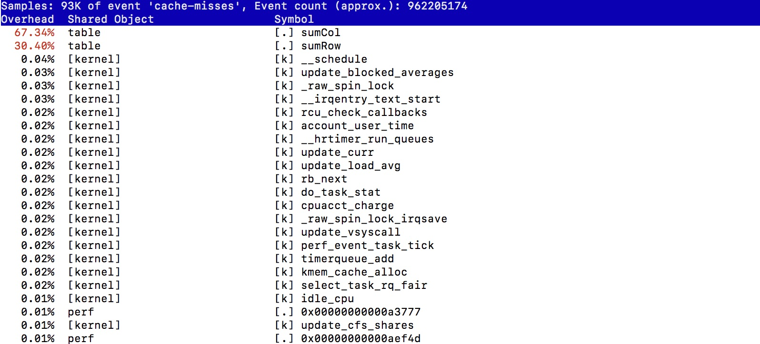

1. 請問要追蹤一個程式的系統呼叫及函數庫呼叫各可用什麼系統程式？（hint: ?trace）
2. 請問為什麼在main中寫return，系統會自動呼叫exit()？（hint：__libc_start_main）
3. 請寫一小段程式碼：建立一個新檔案名為「file」，並在檔案的開頭位置留下4MB的「洞」，在「洞」之後寫入「hello」。（hint:open(“./file”, O_WRONLY | O_CREAT, S_IRUSR| S_IWUSR)）
4. 在GNU/Linux上lseek(int fd, off_t offset, int whence)中的whence共有五種選項，其中三種分別為，SEEK_SET：絕對位置，SEEK_CUR：從現在位置起算，SEEK_END：從結束位置起算。請列出另外二種及其意義。
5. int flock(int fd, int operation);中operation可以使用三種參數，其中二種是LOCK_SH（分享鎖）和LOCK_EX（互斥鎖），請解釋LOCK_SH和LOCK_EX的不同。
6. 請解釋fsync(int fd)和fdatasync(int fd)的不同
7. int setvbuf(FILE *stream, char *buf, int mode, size_t size);中mode有三個選項_IONBF：unbuffered，_IOLBF：line buffered，_IOFBF：fully buffered，這三個有何不同。
8. Ｃ語言中errno代表目前的錯誤代碼，請問可以藉由測試errno是否為0以判斷是否發生錯誤嗎？
9. Linux中，執行一個程式時，標準輸出入函數庫（更嚴格來說是作業系統），會自動幫我們開啟哪三個檔案？
10. 請問下列程式碼會如何將字元（/字串）印到stdout（請寫出在哪個時間點印出）

printf(“a); sleep(2); printf(b); sleep(2); printf(“\n”);

1. 底下是執行ls指令後，ls輸出中的一部分

.

..

drwxr-xr-x 2 shiwulo shiwulo 4.0K Dec 29 12:44 Music

請問Music是一個目錄嗎（請寫出原因）？有多少硬連結連向連向這個檔案？Music的讀寫權限為何（請說明讀寫權限上的邏輯意義）？請問「..」代表什麼

1. 下列程式碼寫得不是很好，請問他可能發生什麼樣的問題？（hint：用FILE *tmpfile(void)會改善這個問題）。

mktemp(tmpStr);

stream = fopen(tmpStr, “w+”); /*權限為600，只有owner才可以讀寫*/

1. GNU/Linux中的目錄及檔案結構如下圖，目前使用者正在C目錄，請問使用者打算存取f及g檔案，該使用者各還需要哪些目錄、檔案的權限。

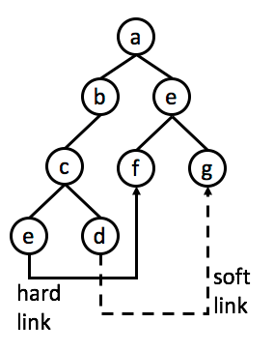

1. 解釋real user id和effective user id，請問底下這隻程式在執行時，real user id和effective user id分別等於哪一個使用者？

-rw**s**rw**s**r-x 1 shiwulo shiwulo 9.8K Apr 17 14:21 change

1. Linux繼承了Unix的設計哲學，將大部分的指令（command）設計成外部指令（也就是可執行檔，例如：放在/bin目錄底下的指令），但cd指令則是內部指令，由shell（例如：bash）直接解譯、執行，請說明將cd設計成內部指令的原因。
2. 考卷記得寫名字（請回答：我記得，或者我不記得）
3. 考卷記得寫學號（請回答：我記得，或者我不記得）